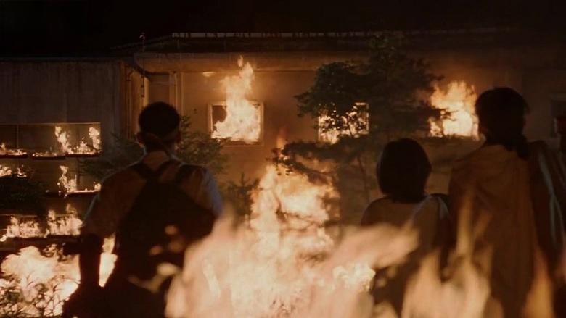
来晚一步，这下真的是废墟了
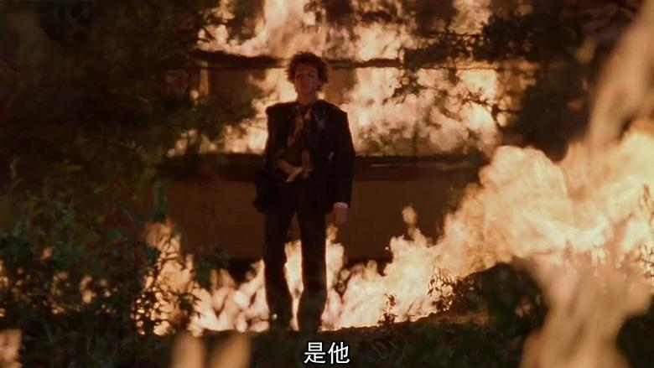
长毛在废墟中走出来
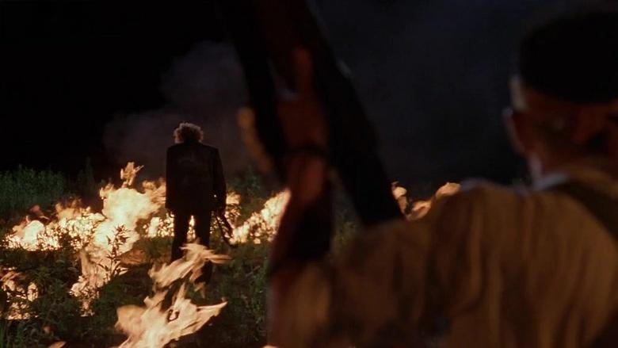
但是长毛似乎并没有看到他们，而是朝着另外方向走去了
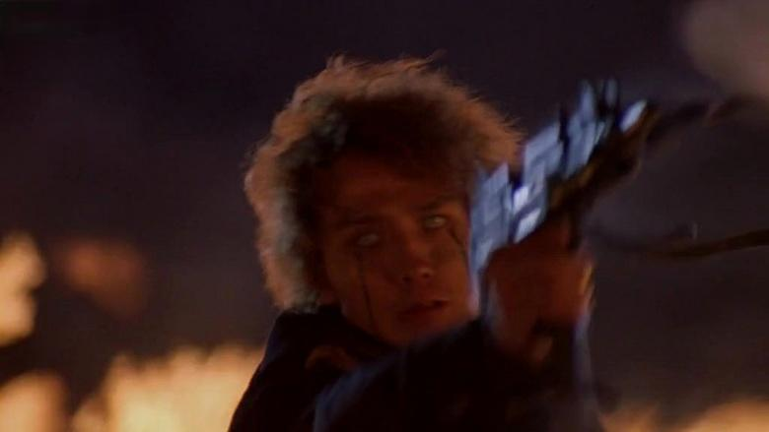
原来长毛瞎了，要不是听到黄头巾拉动枪的声音都不知道后面有人
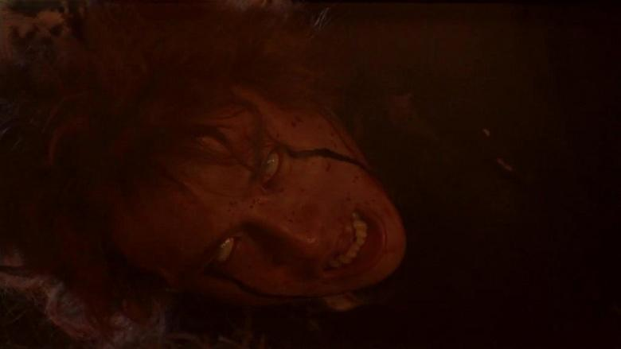
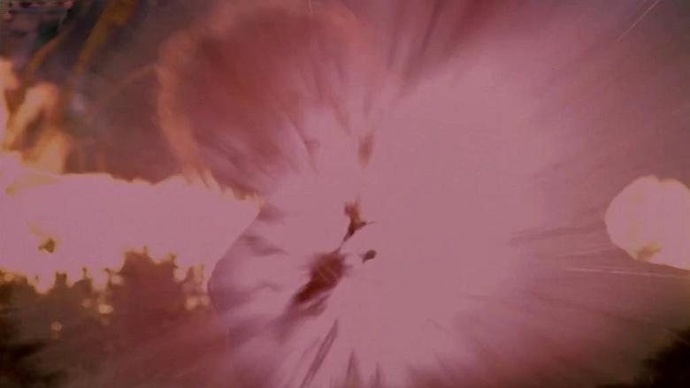
瞎掉的长毛自然不是黄头巾的对手 ，哪怕他拿着机关枪随意扫射，但最终还是死了
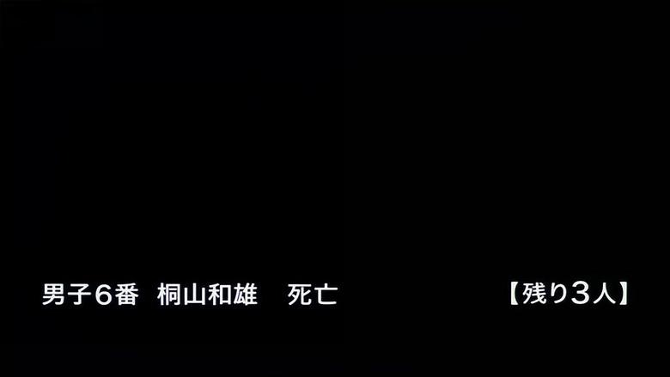
还剩下三人
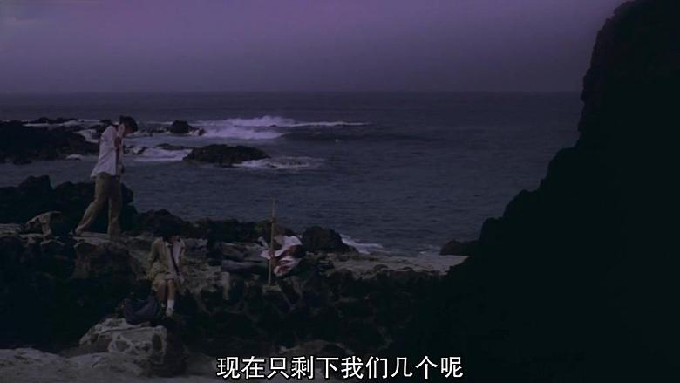
秋也、典子、黄头巾来到了河边相互询问了伤势
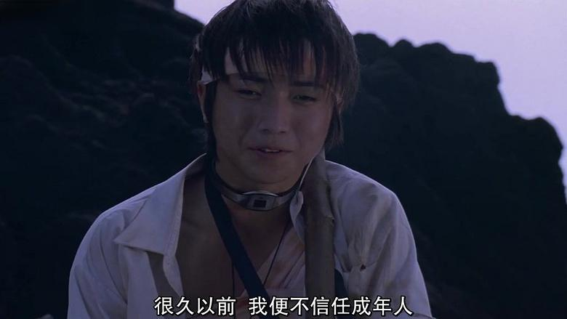
秋也说自己很久以前就不信任成年人，不管是父亲还是母亲，他们想死就死，想出走就出走，但是不管怎么样，自己还是会战斗到底，成为一个真正的成年人的
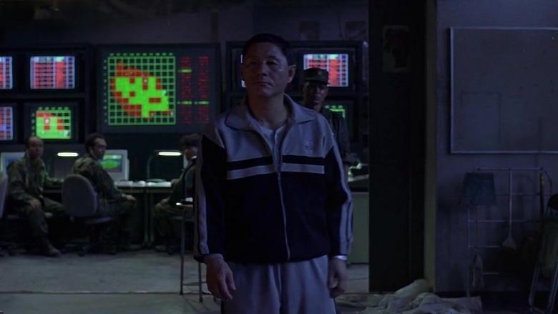
北野这边也恢复了系统，颈环的监听功能能够让指控部听到秋也他们的话
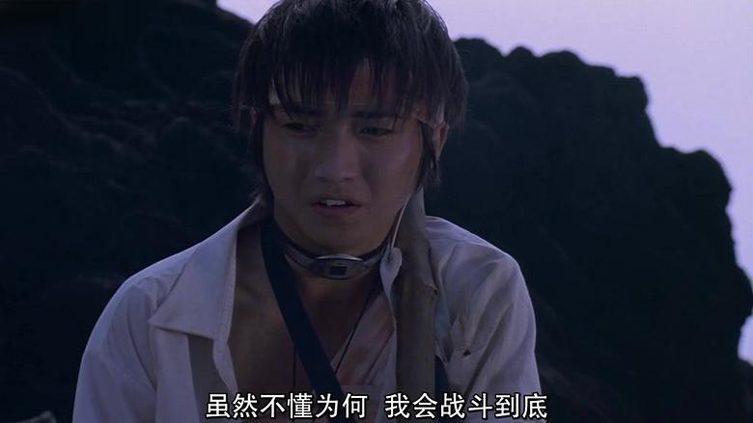
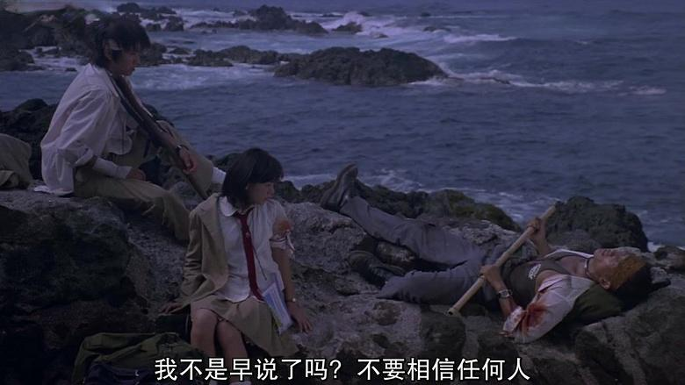
躺倒在地上的黄头巾说你们办不到的
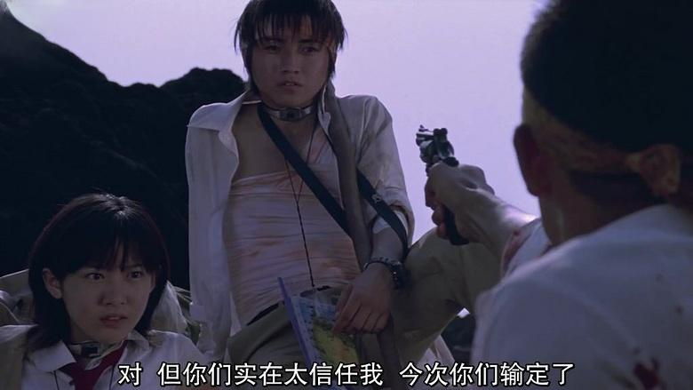
黄头巾说你们太相信我了
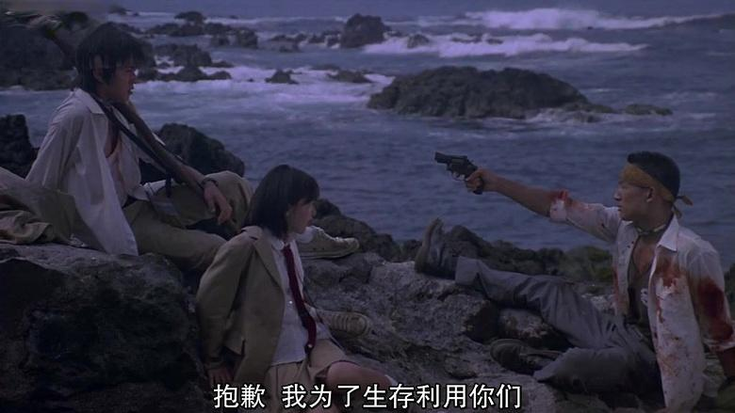
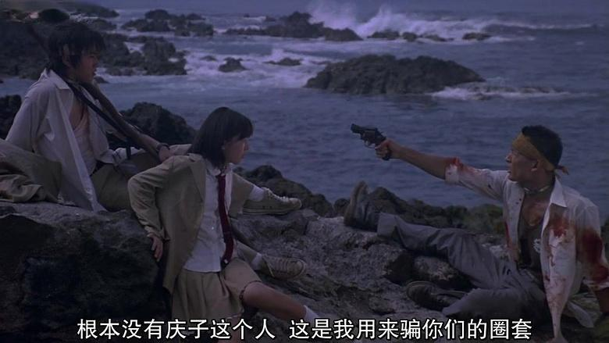
黄头巾表示庆子的事也是骗你们的，因为你们看起来很好骗
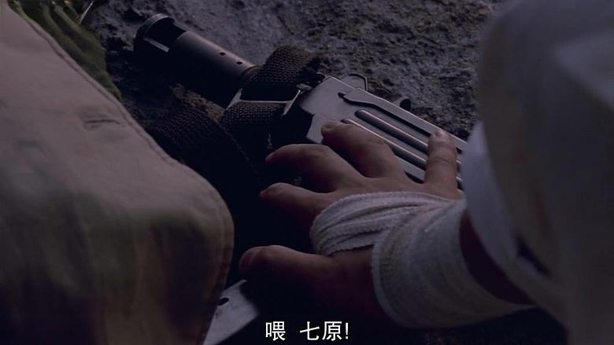
秋也的手放在身后的冲锋枪上，但被黄头巾发现了
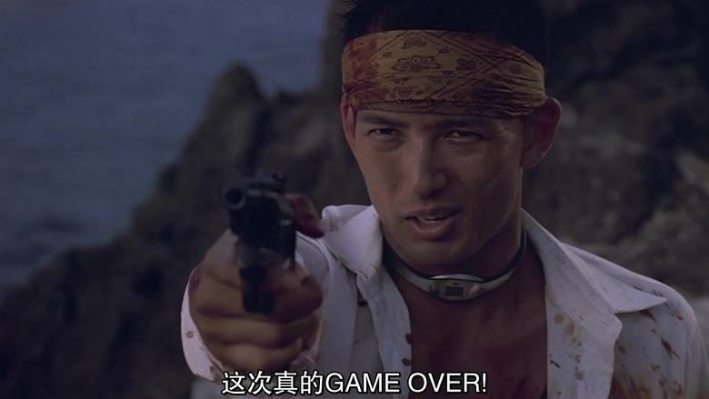
黄巾男表示游戏结束了
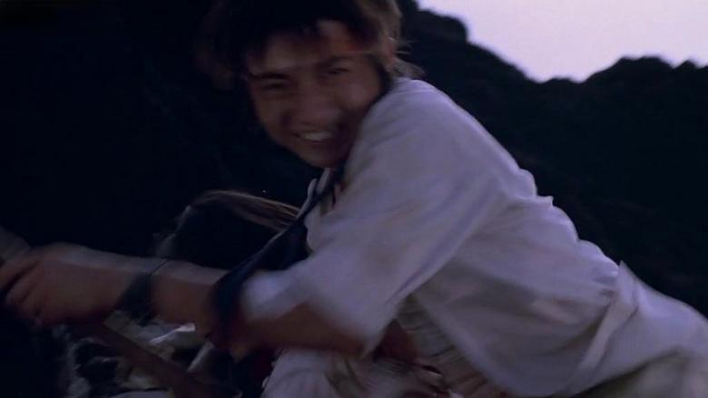
秋也奋起反击
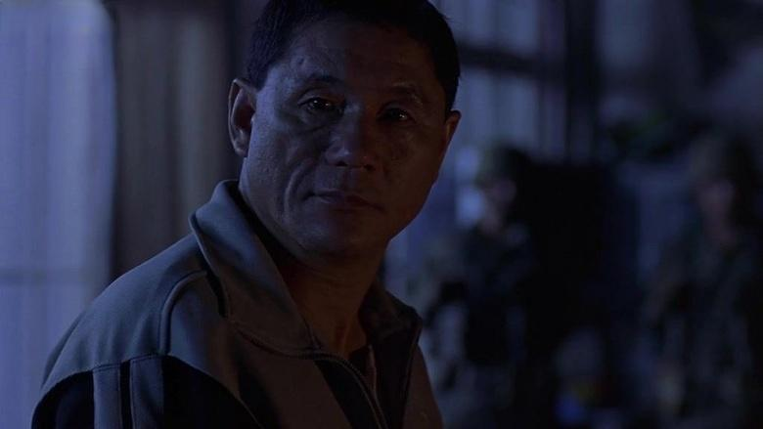
指控部里听到监听器传过来两声枪响
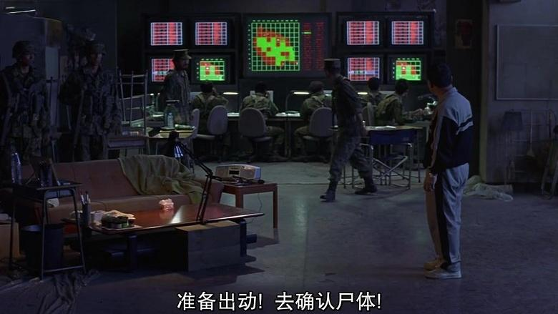
士兵们准备出去去确认尸体

